Musterlösung Physik Klasse 7 KW17
In der letzten Woche waren die Aufgaben sehr schwer, deshalb wird dieses Aufgabenblatt deutlich einfacher! Der Unterricht daheim ersetzt leider nicht die Experimente, die wir in der Schule machen können!
Diese Woche soll es um die Bewegung des Mondes gehen und wie dadurch die Mondphasen zustande kommen.

Begriffe, die du zum Schluss kennen und anwenden solltest:
Neumond, Mondphase, Vollmond, Halbmond, abnehmender Mond, zunehmender Mond, Mondsichel, Periode.

Aufgabe 1: Sendung mit der Maus zum Thema „Mondphasen“
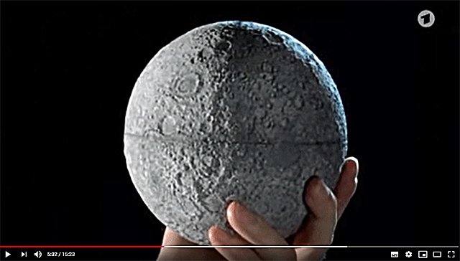
https://www.youtube.com/watch?v=G9zqZ3DPgik
a) Auch wenn es nicht direkt zum Thema gehört, in Film ist es aber erklärt: Warum können wir nicht die Rückseite des Mondes sehen? Erkläre in eigenen Worten.
Der Mond zeigt immer mit der gleichen Seite zu uns, deshalb kann man auch immer nur dieselbe Seite sehen. Anders ausgedrückt: Der Mond dreht sich bei jedem vollen Umlauf um die Erde einmal auch um sich selbst, deshalb zeigt immer die selbe Seite zu uns.
b) Wie lange benötigt der Mond, um einmal um die Erde herum zu wandern? Wie nennt man eine vollständige Mondbewegung um die Erde?
Die sogenannte Periode dauert (in diesem Film) ca. 27 Tage. Laut Wikipedia liegt die Dauer eines vollständigen Umlaufs des Mondes um die Erde bei 29,5 Tagen.

c) Warum können wir den Mond überhaupt sehen, obwohl er nicht selbst leuchtet?
Der Mond ist ein beleuchteter Körper: Er wird durch die Sonne beleuchtet und sein reflektiertes Licht können wir sehen.

d) Wodurch kommen die verschiedenen Mondphasen zustande?
Durch die Bestrahlung des Mondes durch die Sonne gibt es beim Mond genauso wie bei uns auf der Erde eine helle Tagesseite und eine dunkle Nachtseite. Wenn wir die vollständige Tagesseite sehen, dann herrscht Vollmond. Wenn wir die vollständige Nachtseite „sehen“, dann herrscht Neumond. In den Zeiträumen dazwischen sehen wir die Zwischenstufen zwischen diesen beiden Extremen – und alles zusammen sind die Mondphasen.

e) Wie steht der Mond in Bezug zu Sonne & Erde, wenn Neumond ist? Wie kann man seine „Sichtbarkeit“ erklären?
Bei Neumond sehen wir auf die Nachtseite des Mondes. Die Nachtseite ist diejenige Seite des Mondes, die von der Sonne abgewandt ist. Das wiederum bedeutet, dass an Neumond der Mond genau zwischen Sonne und Erde steht.

f) Wie steht der Mond in Bezug zu Sonne & Erde, wenn Vollmond ist? Wie kann man seine „Sichtbarkeit“ erklären?
Bei Vollmond sehen wir auf die Tagesseite des Mondes. Die Tagesseite ist diejenige Seite des Mondes, die der Sonne zugewandt ist. Das wiederum bedeutet, dass an Vollmond der Mond genau hinter der Erde, also der von der Sonne weggewandten Seite steht.

g) Bringe die Begriffe in die Richtige Reihenfolge und erläutere in Stichworten:
Neumond → zunehmender Mond → Vollmond → abnehmender Mond
An Neumond sehen wir die unbeleuchtete Seite des Mondes, es kann ab hier logischerweise nicht mehr dunkler sondern nur noch heller werden, deshalb beobachtet man den zunehmenden Mond. Ist der Mond voll beleuchtet, kann er nicht mehr heller werden, deshalb spricht man vom Vollmond. Ab hier geht es dann wieder „bergab“, es folgt also der abnehmende Mond.

Aufgabe 2) Vertiefung der Begriffe
https://javalab.org/en/one_side_of_the_moon_en/
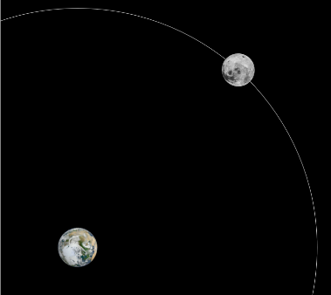
a) Erläutere anhand der Simulation warum man immer nur eine Seite des Mondes sieht

Siehe Aufgabe 1a)

https://sepuplhs.org/middle/third-edition/simulations/moon_phase_simulation.html
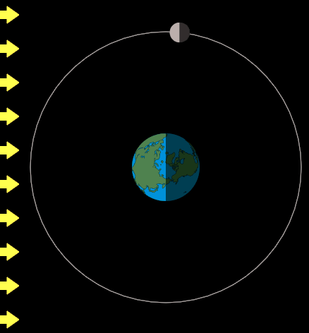
b) Wenn wir „von oben“ auf die Erde schauen, also auf den Nordpol: Dreht sich der Mond im Uhrzeigersinn oder gegen den Uhrzeigersinn um die Erde?

Gegen den Uhrzeigersinn

c) Trage in die weissen Felder im linken Bild die entsprechenden Mondphasen aus der Tabelle unten ein. (du kannst sie auch einfach einzeichnen – wie du magst)

d) Ordne die acht Mondphasen aus der obigen Tabelle den beiden Begriffen „zunehmender Mond“ und „abnehmender Mond“ zu.
Abnehmender Mond
Zunehmender Mond

Aufgabe 3) Zusatz: die Sonnenfinsternis (auf Englisch: Solar Eclipse)

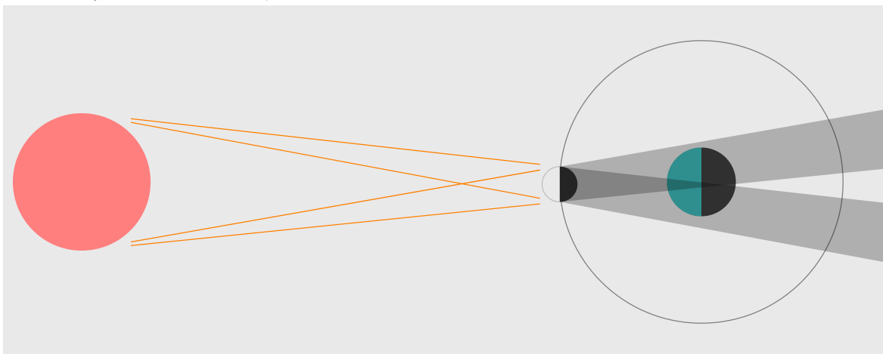
Halbschatten
Kernschatten
a) Wiederholung: Wie nennt man allgemein
diese drei Schattenbereiche? Trage die
Fachbegriffe ein.
Halbschatten

b) Wodurch kommt es zur sogenannten „Sonnenfinsternis“? Bei welcher Mondphase kann es eine Sonnenfinsternis nur geben? Bei abnehmenden/zunehmendem Mond oder Neumond oder Vollmond?
Sonnenfinstenis kann es nur bei Neumond geben, also dann, wenn der Mond zwischen der Sonne und der Erde steht. Steht der Mond dann zusätzlich noch so vor der Erde, dass sein Schatten genau auf die Erdoberfläche trifft, so wird es an diesen schattigen Stellen auf der Erde dunkel. Das ist die Mondfinsternis. Sie kommt nur selten vor, und dauert auch nur einige Minuten.

